МИНИСТЕРСТВО НАУКИ И ВЫСШЕГО ОБРАЗОВАНИЯ

РОССИЙСКОЙ ФЕДЕРАЦИИ

НАЦИОНАЛЬНЫЙ ИССЛЕДОВАТЕЛЬСКИЙ УНИВЕРСИТЕТ ИТМО

Мегафакультет компьютерных технологий и управления

Факультет программной инженерии и компьютерной техники

Направление подготовки компьютерные технологии в дизайне

**ОТЧЁТ:**

По лабораторной работе №2.2

«Использование встроенных средств автоматизации в приложении»

По дисциплине «Информатика»

Студент группы:

Преподаватель:

Санкт-Петербург

2020

Оглавление

Задание: 3

Эскиз рисунка: 3

Текст расширений: 3

Итоговое изображение: 4

Задание 1

Текст задания:

Придумайте линейный (горизонтальный) орнамент и разработайте расширение Inkscape для его рисования.

Расширение должно запрашивать у пользователя:

* Количество раппортов
* Ширину раппорта
* Высоту раппорта

Эскиз орнамента:

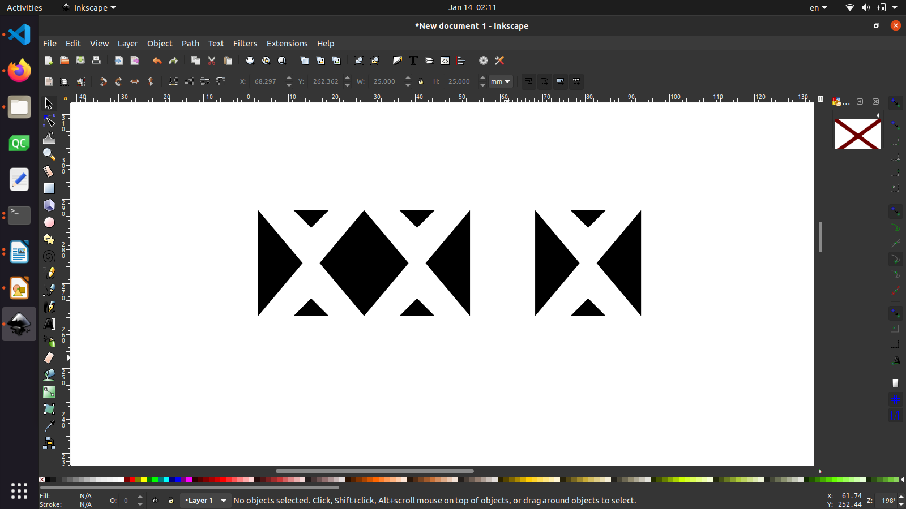

Текст расширения (.inx):

<?xml version="1.0" encoding="UTF-8"?>

<inkscape-extension xmlns="http://www.inkscape.org/namespace/inkscape/extension">

<_name>Raport_new</_name>

<id>org.ekips.filter.Raport_new</id>

<dependency type="executable" location="extensions">raport.py</dependency>

<dependency type="executable" location="extensions">inkex.py</dependency>

<param name="count" type="int" min="1" max="10000" _gui-text="Len rapport">24</param>

<param name="height" type="float" min="0.0" max="1000.0" _gui-text="height rapport">20.0</param>

<param name="width" type="float" min="10.0" max="30.0" _gui-text="width rapport">20.0</param>

<effect>

<object-type>all</object-type>

<effects-menu>

<submenu _name="Render"/>

</effects-menu>

</effect>

<script>

<command reldir="extensions" interpreter="python">raport.py</command>

</script>

</inkscape-extension>

Текст расширения (.py):

#!/usr/bin/env python3

# coding=utf-8

import inkex

from simpletransform import computePointInNode

import simplestyle

class Raport(inkex.Effect):

def __init__(self):

inkex.Effect.__init__(self)

self.OptionParser.add_option("-c", "--count",

action="store", type="int",

dest="count", default=24,

help="Count raport")

self.OptionParser.add_option("-w", "--width",

action="store", type="float",

dest="width", default=20.0,

help="width")

self.OptionParser.add_option("--height",

action="store", type="float",

dest="height", default=20.0,

help="height")

def ornament(self, coords_left, coords_right, coords_top, coords_bottom):

rapport_str = ''

triangle_left = 'M{},{} L{},{} L{},{} z '.format(

coords_left['x1'],

coords_left['y1'],

coords_left['x2'],

coords_left['y2'],

coords_left['x3'],

coords_left['y3']

)

triangle_right = 'M{},{} L{},{} L{},{} z '.format(

coords_right['x1'],

coords_right['y1'],

coords_right['x2'],

coords_right['y2'],

coords_right['x3'],

coords_right['y3']

)

triangle_top = 'M{},{} L{},{} L{},{} z '.format(

coords_top['x1'],

coords_top['y1'],

coords_top['x2'],

coords_top['y2'],

coords_top['x3'],

coords_top['y3']

)

triangle_bottom = 'M{},{} L{},{} L{},{} z '.format(

coords_bottom['x1'],

coords_bottom['y1'],

coords_bottom['x2'],

coords_bottom['y2'],

coords_bottom['x3'],

coords_bottom['y3']

)

return rapport_str + triangle_left + triangle_right + triangle_top + triangle_bottom

def effect(self):

count = self.options.count

width = self.options.width

height = self.options.height

parent = self.current_layer

rapport_str = ''

for i in range(1, count+1):

coords_left = {

'x1' : width*i-width,

'y1' : 0,

'x2' : width*i-width/2 - 2,

'y2' : height / 2,

'x3' : width*i-width,

'y3' : height,

}

coords_right = {

'x1' : width*i,

'y1' : 0,

'x2' : width*i-width/2 + 2,

'y2' : height / 2,

'x3' : width*i,

'y3' : height,

}

if i == 1:

x1 = width/3

x2 = width/2

x3 = width - width/3

else:

x1 = (width*i - width) + width/3

x2 = width*i - width/2

x3 = width*i - width/3

coords_top = {

'x1' : x1,

'y1' : 0,

'x2' : x2,

'y2' : height / 6,

'x3' : x3,

'y3' : 0,

}

coords_bottom = {

'x1' : x1,

'y1' : height,

'x2' : x2,

'y2' : height - height / 6,

'x3' : x3,

'y3' : height,

}

rapport_str += self.ornament(

coords_left,

coords_right,

coords_top,

coords_bottom

)

style = {'fill': 'black'}

path = {

'style':simplestyle.formatStyle(style),

'd': rapport_str

}

inkex.etree.SubElement(parent, inkex.addNS('path','svg'), path )

if __name__ == '__main__':

Raport().affect()

Скриншот экрана с введенными данными раппорта и его отрисовкой

